使用VPN接入内部办公系统
- 使用浏览器输入登陆地址：https://vpn.gwdwx.com 会自动跳转引用校内CAS登陆页面。
弹出证书弹窗告警。点击高级
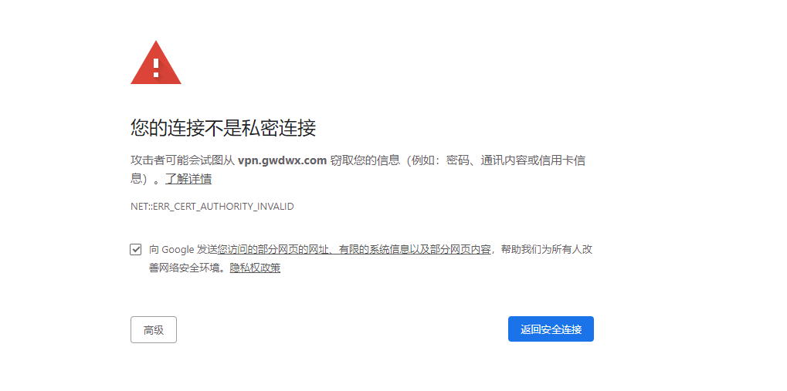
点击继续前往：
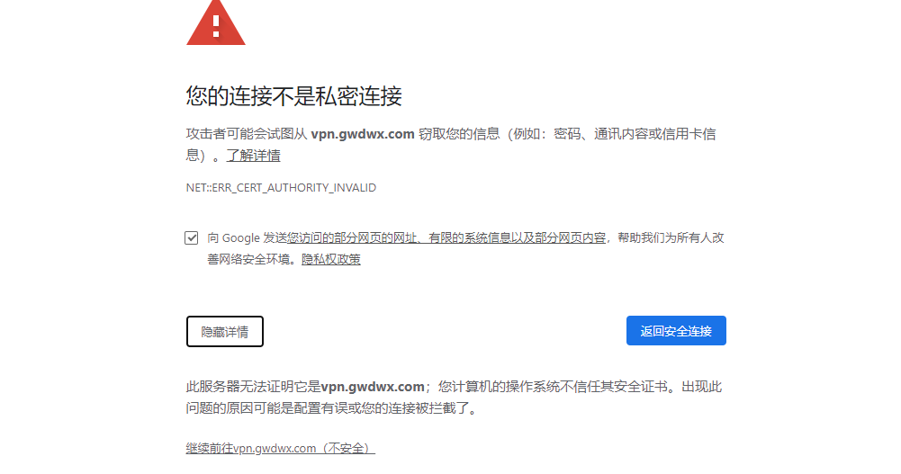
成功访问界面：
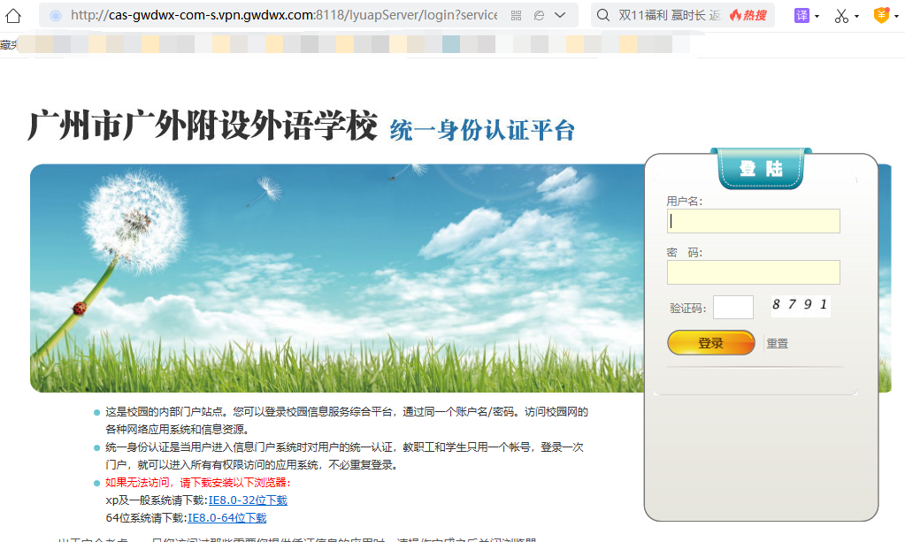

2 使用账户密码后登陆到资源页面，点击所需要得资源，点击访问资源。
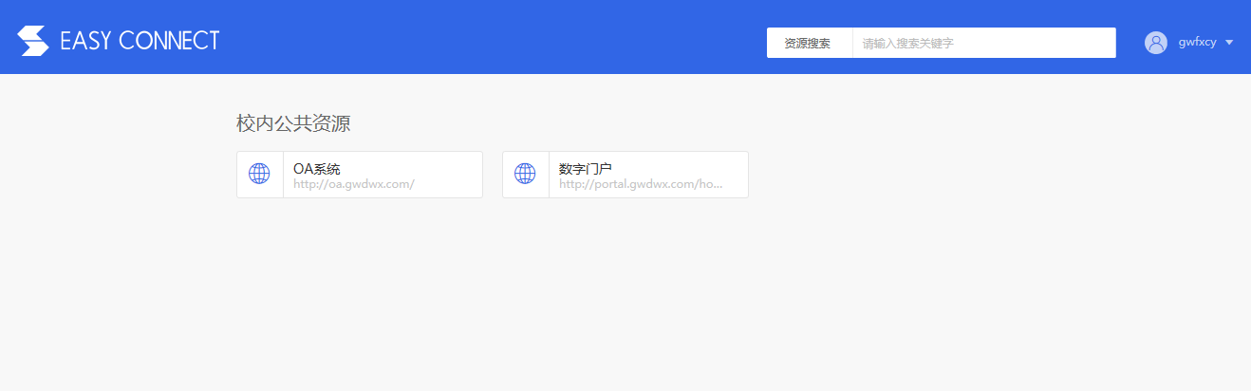
- 通过VPN成功访问得VPN资源，地址域名会带vpn.gwdwx.com
